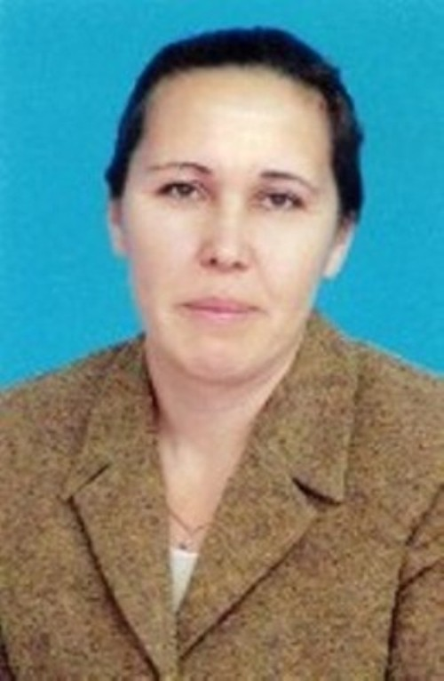
Никифорова Вера Анатольевна
Место работы: МБОУ «Кильдюшевская СОШ Яльчикского муниципального округа»
Образование: высшее
Квалификационная категория: первая
Стаж работы: 37 лет
Класс: 4
Девиз: «Учить и самому учиться!»
Миссия педагога: «Для меня важно, чтобы дети приобрели не просто новые знания, но и ушли от меня с нравственными качествами: искренностью, добротой, отзывчивостью, вниманием к ближним и остались такими на всю жизнь».

